2009年全国普通高等学校招生统一考试
上海生物试卷
考生注意：
1. 满分150分。考试时间为120分钟。
2． 答第Ⅰ卷前，考生务必在答题卡上用钢笔或圆珠笔清楚切写姓名、准考证号、校验码，并用铅笔正确涂写准考证号和校验码。
3． 第Ⅰ卷由机器阅卷，答案必须全部涂写在答题纷上。考生应将代表正确答案的小方格用铅笔涂黑。注意试题题号和答题纸编号一一对应，不能错位。答题需要更改时，必须将原选项用橡皮擦去，在新选择。答案不能写在试卷上，写在试卷上一律不给分。
第Ⅰ卷（共60分）

一、单选题（共60分。每小题只有一个正确选项）
（1）1分题（共8题）
1.下列有机化合物中，只含有C、H、O三种元素的是
A. 氨基酸 B. 核苷酸
C. 脱氧核糖 D. 磷脂
2.下列疾病中，由病毒引起的是
A. 白化病 B. 炭疽病
C. 结核病 D. 狂犬病
3.新物种形成的标志是
A. 具有新的生理功能
B. 出现新的形态结构
C. 出现地理隔离
D. 形成生殖隔离
4.基因型为AaBBccDD的二倍体生物，可产生不同基因型的配子种类数是

A．2 B. 4 C. 8 D. 16
5.下列关于真核细胞结构和功能叙述中，错误的是
A. 抑制线粒体的功能会影响主动运输
B. 核糖体由RNA和蛋白质构成
C. 有分泌功能的细胞才有高尔基体
D. 溶酶体可消化细胞器碎片
6.右图所示的细胞类型转换过程为
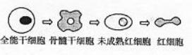
A. 细胞融合
B. 细胞生长
C. 细胞分裂
D. 细胞分化
7.用班氏试剂鉴别健康人的下列四种液体，出现红黄色沉淀的是
A. 血清 B. 唾液
C. 胃液 D. 尿液
8.下列人体不同种类的体液之间，电解质浓度差别最大的一组是
A. 血浆与组织液的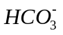
B. 组织液与细胞内液的蛋白质
C. 血浆与组织液的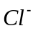
D. 组织液与淋巴液的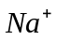

（二）2分题（共20分）
9.存在于盐湖和热泉中的两类细菌都具有的特征是
A. 在极端环境下进行遗传物质的复制
B. 对利福平敏感
C. 在极端环境下都不进行分裂生殖
D. 都没有细胞壁
10.过量摄入糖类会导致体内脂肪积累，其部分原理如右图所示。其中过程X、物质Y和物质Z分别是
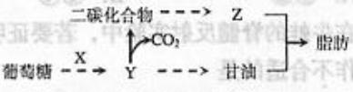
A. 糖酵解、丙酮酸、脂肪酸
B. 有氧呼吸、乳酸、脂肪酸
C. 糖酵解、乳酸、胆固醇
D. 有氧呼吸、丙酮酸、胆固醇
11.高的动脉血压引起降压反射。发生降压反射时
A. 压力感受器传入冲动频率降低
B. 副交感神经兴奋性减弱
C. 心排血量和外周阻力降低
D. 依靠正反馈调节使血压相对稳定
12.将刚采摘的乱玉米立即放入沸水中片刻，可保持其甜味。这是因为加热会
A. 提高淀粉酶活性
B. 改变可溶性糖分子结构
C. 防止玉米粒发芽
D. 破坏将可溶性糖转化为淀粉的酶
13.下列关于人体内血脂代谢及其调节的叙述中，错误的是
A. 血液中的甘油三酯可以来自于小肠的乳糜微粒
B. 血液中高密度脂蛋白偏高会导致高胆固醇血症
C. 脂肪细胞中甘油三酯与葡萄糖可以相互转化
D. 脂高血糖素促进甘油三酯的分解
14.扩豌豆进行遗传试验时，下列操作错误的是
A. 杂交时，须在开花前除去母本的雌蕊
B. 自交时，雌蕊和雄蕊都无需除去
C. 杂交时，须在开花前除去母本的雌蕊
D. 人工授粉后，应套袋
15.某蛋白质由m条肽链、n个氨基酸组成。该蛋白质至少有氧原子的个数是
A. n-m B. n-2m
C. n+m D. n+2m
16.在光照下，将等细胞数量的衣藻和大肠杆菌分别接种到只含无机盐的培养液中培养，结果是（虚线和实线分别表示大肠杆菌和衣藻的生长曲线）
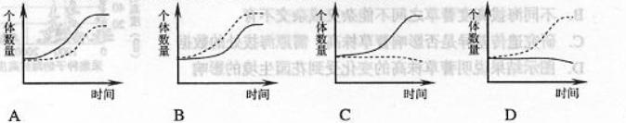
17.某条多肽的相结分子质量为2778，若氨基酸的平均相对分子质量为110，如考虑终止密码子，则编码该多肽的基因长度至少是
A. 75对碱基 B. 78对碱基
C. 90对碱基 D. 93对碱基
18.某二倍体动物的某细胞内含有10条染色体、10个DNA分子，且细胞膜开始缢缩，则该细胞
A.处理有丝分裂中期 B. 正在发生基因自由组合
C. 将形成配子 D. 正在发生DNA复制
19.用测微尺测量某个洋葱表皮细胞的长度时，下列目镜的组合中，视野目镜测微尺每小格所代表的实际长度最小的是
①目镜10× ② 物镜10× ③目镜16× ④物镜40×
A. ①② B. ①④ C. ②③ D. ③④
20.在牛蛙的脊髓反射实验中,若要证明感受器是完成曲腿反射必不可少的环节,下列操作不合适的是
A. 环割后肢脚趾尖皮肤
B. 用探针破坏牛蛙的脊髓
C. 用0.5%HCl溶液刺激趾尖
D. 剪去牛蛙的脑
21.下列技术中不能获得抗锈高产小麦新品种的是
A. 诱变育种
B. 细胞融合
C. 花粉离体培养
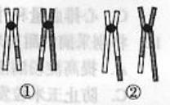
D. 转基因
22.右图中①和②表示发生在常染色体上的变异. ①和②所表示的变异类型分别属于
A. 重组和易位
B. 易位和易位
C. 易位和重组
D. 重组和重组
23.人体内往往存在着针对一种病毒的不同抗体,合理解释的是
A. 病毒表面往往存在多种蛋白质分子
B. 病毒基因在细胞内能高效复制
C. 病毒表面往往存在多个同种蛋白质分子
D. 病毒基因在细胞内能高效表达
24.下列关于叶肉细胞能量代谢的叙述中,正确的是
A. 适宜光照下,叶绿体和线粒体合成ATP都需要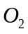
B. 只要提供,线粒体就能为叶绿体提供和ATP
C. 无光条件下,线粒体和叶绿体都产生ATP
D. 叶绿体和线粒体都有ATP合成酶,都能发生氧化还原反应
25.蓍草是菊科植物的一个种。采集同一山坡不同海拔高度的蓍草种子，种在海拔高度为零的某一花园中，植株高度如右图。下列叙述中，正确的是
A. 原海拔高度不同的蓍草株高的差异表现出物种多样性
B. 不同海拔高度蓍草之间不能杂交或杂交不育
C. 研究遗传差异是否影响着草株高，需原海拔处的数据
D. 图示结果说明蓍草株高的变化受到花园生环境的影响
26.与无性生殖相比，有性生殖的优越性表现在通过有性生殖
A. 可增加遗传物质重组的机会
B. 可保持亲、子代遗传性状的一致
C. 产生的子代都是二倍体
D. 可在短时间内迅速增加子代数量
27.甲型N1H1流感病毒能在宿主细胞内繁殖，其主要原因是该病毒
A. 基因组变异过快
B. 基因复制和表达过程过于简单
C. 基因和蛋白质的结构与宿主的相似性很高
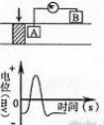
D. 利用宿主细胞的酶完成基因复制和表达
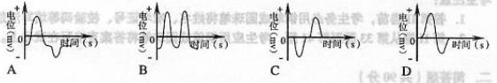
28.神经电位的测量装置如右上图所示，其中箭头表示施加适宜刺激，阴影表示兴奋区域。用记录仪记录A、B两电极之间的电位差，结果如右侧曲线图。若将记录仪的A、B两电极均置于膜外，其它实验条件不变，则测量结果是

（三）3分题（共4题）
29.小麦的粒色受不连锁的两对基因和、和和控制。和决定红色，和决定白色，R对r不完全显性，并有累加效应，所以麦粒的颜色随R的增加而逐渐加深。将红粒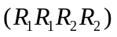与白粒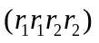杂交得，自交得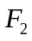，则的表现型有
A. 4种
B. 5种
C. 9种
D. 10种
30.下在a、b、c、d条件下，测得某植物种子萌发时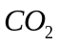和体积变化的相对值如右表。若底物是葡萄糖，则下弄叙述中正确的是
 | 释放量 | 吸收量
a | 10 | 0
b | 8 | 3
c | 6 | 4
d | 7 | 7
A. a条件下，呼吸产物除 外还有酒精和乳酸
B. b条件下，有氧呼吸消耗的葡萄糖比无氧呼吸多
C. c条件下，无氧呼吸最弱
D. d条件下，产生的全部来自线粒体
31.由基因型为的个体产生的1000个精子中，有的精子500个，则理论上初级精母细胞中发生交换的比例是

A. 5%

B. 10%
C. 20%
D. 40%
32.某小岛上原有果蝇20000只，其中基因型VV、Vv和vv的果蝇分别占15%、55%和30%。若此时从岛外入侵了2000只基因型为VV的果蝇，且所有果蝇均随机交配，则代中V的基因频率约是

A. 43%
B. 48%
C. 52%
D. 57%

第Ⅱ卷（共90分）
二．简答题（共90分）
33.（9分）图1是两种高等生物细胞亚显微结构模式图。图2—4是图1中部分结构的放大，据图回答。（[ ]内填图中标号， 上填适当内容的文字。）
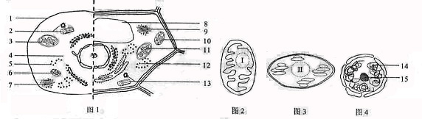
（1）图中的结构1—15中不应该出现的是[ ]和[ ]；可能含有水溶性色素的是[ ]；结构15与[ ]的形成有关。
（2）图2、3、4所示在结构上的主要共同点是 。图2、3所示结构的名称分别是 ，在其中进行的循环Ⅰ、Ⅱ的名称分别是 。图3所示结构产生的气体从产生部位扩散到相邻细胞中被用于细胞呼吸，至少需要穿过的磷脂分子层有 层。
（3）已知进行有性生殖的某生物同时具有图2、3、4所示三种结构，这三种结构的DNA能从父本传递给子代的是 。

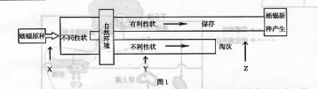
34(10分)回答下列有关生物进化的问题。
（1）图1表示某小岛上蜥蜴进化的基本过程，X、Y、Z表示生物进化的基本环节，X\Y分别是_______、__________。
（2）该小岛上的蜥蜴原种由许多个体组成，这些个体的总和称为_________，这是生物进化的________。
（3）小岛上能进行生殖的所有蜥蜴个体含有的全部基因，称为蜥蜴的________。
（4）小岛上蜥蜴原种的脚趾逐渐出现两种性状，W代表蜥蜴脚趾的分趾基因；W代表联趾（趾间有蹼）基因。图2表示这两种性状比例变化的过程。
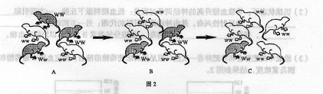
1）由于蜥蜴过度繁殖，导致________加剧。
2）小岛上食物短缺，联趾蜥蜴个体比例反而逐渐上升，其原因可能是________。
3）图2所示过程说明，自然环境的变化引起不同性状蜥蜴的比例发生变化，其本质是因为蜥蜴群体内的________发生了改变。
（5）从生物多样性角度分析，图2所示群体中不同个体的存在反映了________多样性；若从分子水平检测这种多样性，可采用的简便技术是________。

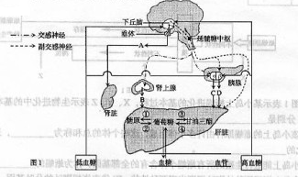
35.（12分）图1表示下丘脑参与的部分调节过程，A~D代表激素，①～④表示过程。据图回答。
（1）下丘脑在维持人体水和电解质平衡中起重要作用，图1中激素A的名称是________。
（2）饥饿状态下，导致血糖升高的神经调节过程是：低血糖刺激下丘脑，一方面引起________________的反射性兴奋，并由神经调节肝脏的代谢，另一方面经由____，促进________和胰岛а细胞分泌激素B和C,以协同升血糖。
（3）给成年的肥胖者一次性口服足量的浓葡萄糖溶液后，测定血液中葡萄糖和胰岛素浓度，结果如图2.
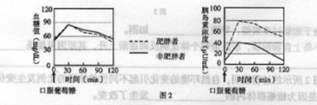
1）开始时的30min内，血糖上升的直接原因主要是小肠腔中的葡萄糖通过________方式被吸收入血液。30min后，在较高浓度________的调节下，肝细胞内的反应过程________（填图1中的数字符号）显著加强，使血糖恢复正常。
2）图2表明口服葡萄糖后，肥胖者与非肥胖者在血糖浓度及胰岛素分泌量两方面的差异分别是________________________。这一事实说明肥胖者胰岛素调节血糖的效率低，肥胖是导致________的危险因素。

36.（8分）回答下列有关植物组织培养的问题。
（1）用于植物组织培养的植物材料称为________。
（2）组织培养中的细胞，从分化状态转变为未分化状态的过程称为________。
（3）在再分化阶段所用的培养基中，含有植物激素X和植物激素Y,逐渐改变培养基中这两种植物激素的浓度比，未分化细胞群的变化情况如下图所示，据图指出两种激素的不同浓度比与形成芽、根、愈伤组织的关系：
1）当植物激素X与植物激素Y的浓度比等于1时，______________________________；
2）________________________________________________________；
3）________________________________________________________；
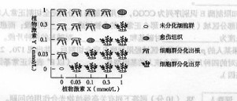
（4）若植物激素Y是生长素，在植物组织培养中其主要作用是________；则植物激素X的名称是________________。
（5）生产上用试管苗保留植物的优良性状，其原因是________________________________。

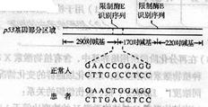
37.（9分）人体细胞内含有抑制癌症发生的P⁵³基因，生物技术可对此类基因的变化进行检测。
（1）目的基因的获取方法通常包括________和________。
（2）上图表示从正常人和患者体内获取的P⁵³基因的部分区域。与正常人相比，患者在该区域的碱基会发生改变，在上图中用方框圈出发生改编的碱基对，这种变异被称为________。
（3）已知限制酶E识别序列为CCGG,若用限制酶E分别完全切割正常人和患者的P⁵³基因部分区域（见上图），那么正常人的会被切成________个片段，而患者的则被切割成长度为________对碱基和________对碱基的两种片段。
（4）如果某人的P⁵³基因部分区域经限制酶E完全切割后，共出现170、220、290和460碱基对的四种片段，那么该人的基因型是________（以P⁺表示正常基因，P^{n}表示异常基因）。

38.（10分）回答下列有关高等植物光合作用的问题。
（1）图1中分子Z的名称是________。
（2）Z物质的形成过程是：光能活化位于______上的____________分子，释放出______，并经最终传递最终生成Z.
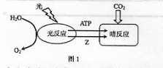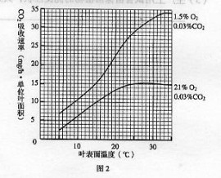
（3）在暗反应中，CO₂必须与RuBP(五碳化合物)结合，这是CO₂被固定的第一步，RuBP可循环使用，使光合作用不断进行，但O₂也可与RuBP结合，生成三碳化合物和一个二氧化碳，此二碳化合物不参与光合作用，图2为不同O₂浓度下叶表面温度与光合作用速率的关系。回答下列问题。
1）据图2，该植物在25℃、适宜光照、1.5%与21%的O₂浓度下，每小时单位叶面积积累的葡萄糖的差值是_____mg。（相对分子质量：CO₂—44，葡萄糖—180.计算结果保留一位小数。）结合暗反应的过程，解释不同氧浓度下葡萄糖积累量产生差异的原因：________________________。
2）图2说明不同叶表面温度、不同氧浓度与光合作用速率的关系是____________________。

39.（9分）氯苯化合物是重要的有机化工原料，原因不易降解，会污染环境。某研究小组依照下列实验方案（图1）筛选出能高效降解氯苯的微生物SP1菌，培养基配方如表1.
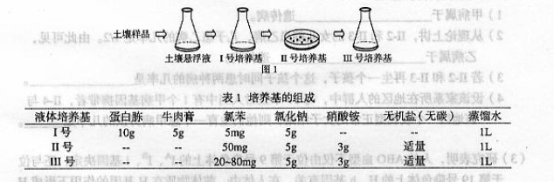
（1）配制Ⅱ号固体培养基时，除添加Ⅱ号液体培养基成分外，还应添加1%的____________。
（2）培养基配制时，灭菌与调PH的先后顺序是____________。
（3）从用途上来说，Ⅰ号培养基和Ⅱ号培养基分别属于____________培养基和____________培养基。在Ⅱ号培养基中，为SP1菌提供氮源的成分是____________。
（4）在营养缺乏或环境恶劣时，SP1的菌体会变成一个圆形的休眠体，这种休眠体被称为
____________。
（5）将SP1菌接种在含不同浓度氯苯的Ⅲ号培养液中培养，得到生长曲线（如图2）。从图2可知SP1菌在____________培养条件下最早停止生长，其原因是____________。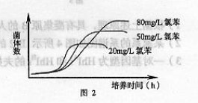

40.（12分）回答下列有关遗传的问题。
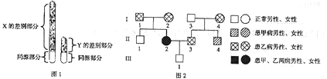

（1）图1是人类性染色体的差别部分和同源部分的模式图。有一种遗传病，仅有父亲传给儿子不传给女儿，该致病基因位于图中的 部分。
（2）图2是某家族系谱图。
1）甲病属于 遗传病。
2）从理论上讲，Ⅱ-2和Ⅱ-3的女儿都患乙病，儿子患乙病的几率是1/2。由此可见，乙病属于 遗传病。
3）若Ⅱ-2和Ⅱ-3再生一个孩子，这个孩子同时患两种病的几率是 。
4）该家系所在地区的人群中，每50个正常人中有1个甲病基因携带者，Ⅱ-4与该地区一个表现正常的女孩子结婚，则他们生育一个患甲病男孩的几率是 。
（3）研究表明，人的ABO血型不仅由位于9号染色体上的I^{A}、I^{B}、i基因决定，还与位于第19号染色体上的H、h基因有关。在人体内，前体物质在H基因的作用下形成H物质，而hh的人不能把前体物质转变成H的物质。H物质在I^{A} 基因的作用下，形成凝集原A；H物质在I^{B}基因的作用下形成凝集原B；而ii 的人不能转变H物质。其原理如图3所示。
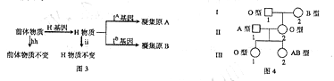
1）根据上述原理，具有凝集原B的人应具有 基因和 基因。
2）某家系的系谱图和如图4所示。Ⅱ-2的基因型为hhI^{B}i，那么Ⅲ-2的基因型是 。
3）一对基因型为HhI^{A}i的夫妇，生血型为O型血的孩子的几率是 。

41.（11分）桦尺蛾是一种栖息在密林中、白天停歇在树干上的昆虫，一般为浅色，它借助与环境相似的体色躲避鸟类天敌。在工业污染区，黑色桦尺蛾的数量有增多的趋势。为证实两种体色的桦尺蛾因环境不同，进行如下探究。请完成下列探究方案。
（1）假设： 。
（2）实验步骤：1）选择工业污染区A和 地区B;
2）收集桦尺蛾，并在翅下用有色颜料分别标记黑色蛾若干；
3） ；
4）一段时间后用诱蛾灯诱捕，记录、统计结果。
（3）实验结果：如表1。根据表内数据在右下空白处绘制A、B两地区不同体色蛾回收率的柱形图。
表1 桦尺蛾释放数和回收数
地区 | 项 目 | 浅色蛾 | 黑色蛾
工业污  染区A | 释放数 | 400 | 500
工业污  染区A | 回收数 | 52 | 150
B | 释放数 | 500 | 600
B | 回收数 | 60 | 30
（4）结论：
。
（5）分析与评论：
1）人们观察到工业污染导致树皮变黑，从这个角度解释上述实验结果 。
2）已知桦尺蛾的体色有常染色体上一对等位基因控制。为了进一步探究桦尺蛾的黑色与浅色的显隐性关系，有人将一对黑色蛾与浅色蛾杂交，F₁ 中黑色蛾与浅色蛾的数量比为1 ：1。请利用F₁ 的饿，在此基础上设计遗传试验完成探究。
①试验步骤： 。
②结果与分析： 。

2009年全国普通高等学校招生统一考试
上海生物试卷参考答案
第Ⅰ卷（共60分）
- 单选题（共60分）
（一）1分题（共8题）
1 | 2 | 3 | 4 | 5 | 6 | 7 | 8
C | D | D | A | C | D | A | B

（二）2分题（共20题）
9 | 10 | 11 | 12 | 13 | 14 | 15 | 16 | 17 | 18
A | A | C | D | B | C | C | C | D | C
19 | 20 | 21 | 22 | 23 | 24 | 25 | 26 | 27 | 28
D | B | C | A | A | D | C | A | D | C
（三）3分题（共4题）
29 | 30 | 31 | 32
B | D | C | B
第Ⅱ卷（共90分）
- 简答题（共90分）
33.（9分）
（1）3 13 8 5或12（5、12均可）
（2）都由双层膜包被 线粒体、叶绿体 三羧酸循环、卡尔文循环 14
（3）细胞核的DNA（图4结构中的DNA）
34．（10分）
（1）突变（变异）、自然选择
（2）种群 基本单位
（3）基因库
（4）1）生存斗争（种内斗争）
2）联趾型个体趾间有蹼，适合于游泳，可以从水中获取食物。因此，在岛上食物短缺时，联趾个体的生存和繁殖机会较多。（合理即给分）
3）基因频率
（5）遗传 PCR（聚合酶链反应）
35.（12分）
（1）抗利尿激素
（2）延髓糖中枢 交感神经 肾上腺髓质
（3）1）主动运输和扩散 胰岛素 ①、③
2）两者血糖浓度的变化基本相同；肥胖者的胰岛素分泌量明显高于非肥胖者

2型糖尿病
36.（8分）
（1）外植体
（2）去分化（脱分化）
（3）1）未分化细胞群经分裂形成愈伤组织；
2）当植物激素X与植物激素Y的浓度比大于1时，未分化细胞群分化形成芽；
3）当植物激素X与植物激素Y的浓度比小于1时，未分化细胞群分化形成根。

（4）促进细胞的生长（伸长）、分裂和分化 细胞分裂素
（5）组织培养形成试管苗的过程属于无性生殖，后代不发生性状分离。
37.（9分）
（1）从细胞中分离 通过化学方法人工合成
（2）见下图
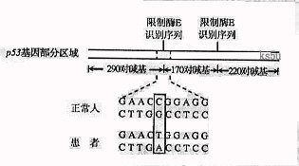
基因碱基对的替换（基因突变）
（3）3 460 220
（4）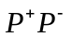
38.(10分)
（1）还原型辅酶Ⅱ（NADPH）
（2）叶绿体的类囊体膜 叶绿素a 高能电子（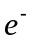）
（3）1）9.5mg
与RuBP结合，减少了用于还原的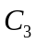化合物，从而降低了光合作用速率，高浓度抑制了光合作用速率
2）当浓度一定时，较高氧浓度对光合作用速率的抑制作用在较高温度下更为显著。
39.（9分）
（1）琼脂
（2）先调PH，后灭菌
（3）通用 选择 硝酸铵
（4）芽孢
（5）20mg/L氯苯 硝酸最早耗尽
40.（12分）
（1）Y的差别
（2）1）常染色体隐性
2）X连锁显性（伴X染色体显性）
3）1/4
4）1/200
（3）1）H 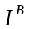 2）Hh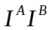 3）7/16
41.(11分)
（1）在工业污染区，黑色蛾数量占优势（合理即给分）
（2）1）非工业污染区
3）将标记的不同体色的蛾分别释放到上述两地区

（3）见右图
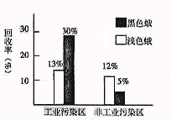
（4）在工业污染区，黑色蛾数量占优势；在非工业污染区，浅色蛾数量占优势
（5）1）不同污染程度区域的树皮颜色不同，使停歇在树上不同体色的蛾被鸟类捕食的概率不同，导致它们的存活率不同。

2）①选择的雌雄黑色蛾杂交；观察、记录后代的体色
②若后代出现浅色蛾，则黑色为显性性状；若后代全部是黑色蛾，则黑色为隐性性状。（合理即给分）

